SİMETRİ

Bir şeklin tamamen aynısı olan yada bir resme ayna tutarak ,yada sudaki görüntüsüne simetri denir. İki resmin yada şeklin eşinin bir birinden ayıran çizgiye de simetri çizgisi denir.
Örnek:

Aşağıdaki şekillerin simetri doğrularını çiziniz.

- A B C D E
F G H I İ K L M

SİMETRİ
Aşağıdaki varlıkların simetri doğrularını çizin.
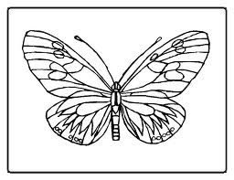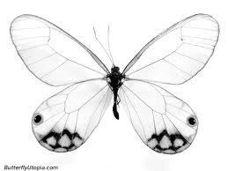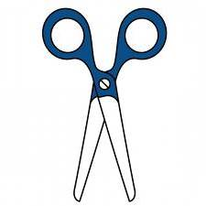
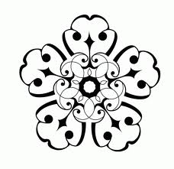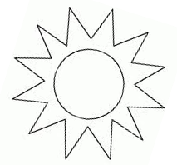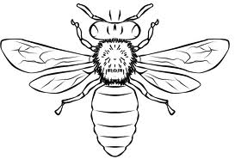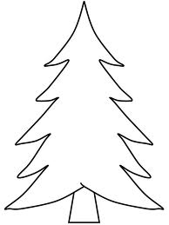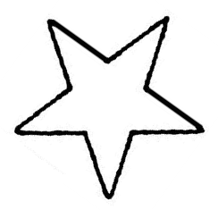
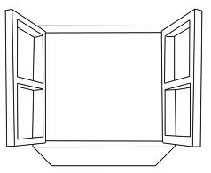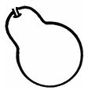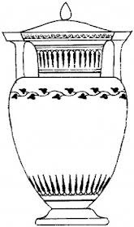

TEKRAR ET HATIRLA
1-Aşağıdaki ifadelerden doğru olanların başına (D), yanlış olanların başına (Y) yazınız.
- Vücudun hareket etmesini sağlayan tek yapı iskelettir.
- İskeletimizi oluşturan kemiklerin hepsi aynı biçim ve yapıya sahiptir.
  - Kemikleri birbirine bağlayan yerlere eklem denir.
  - Tüm eklemler hareket eder.
  - Kanın vücutta dolaşımı kalp ve damarlarımız sayesinde gerçekleşir.
  - . Solunum yaparken karbondioksit alır, oksijen veririz.
  - Nabız atış sayımız her zaman aynıdır.
  - Kalbin kanı pompalaması sırasında damarlarda meydana gelen etkiye egzersiz denir.
  - El ve ayak bileklerindeki kemikler kısa kemiklerdir.
  - . Bütün damarlarımız temiz kan taşır
2- Boşlukları kutucuktaki uygun sözcüklerle tamamlayın.

Eklemlerle - lifli- egzersiz -kısa-kalp-kemik-karbondioksit-nabız-kasların-oksijen-iskelet-damarlar-soluk

- Omurga, el ve ayak bilekler …………….……………. kemiklerden oluşur.
- Burnumuzdan ………….alıp vermeliyiz
- Vücudun genel şeklini veren kemiklerden oluşan yapıya…………………………denir.
- İskeleti oluşturan kemikler birbirine ……………………… bağlıdır.
- Kasların ……………… bir yapısı vardır.
- Hareketlerimiz ……………….…, …………………… ve ………………… uyum içinde çalışmasıyla sağlanır.
- ………………………ile soluk alıp verme sayımız artar.
- Soluk alırken …………………gazını içimize alırız, soluk vermeyle ……………………… gazını dışarı veririz.
- Kan, vücudumuz için gerekli besin ve oksijeni ……… ………………………..… aracılığı ile taşır.
- Kalpten pompalanan kanın,damarların duvarlarına vuruş sayısına ……………denir.
3-Kemik çeşitlerini ve nerede bulunduklarını yazınız.
1-…………………………………………………… Nerede bulunur? ……………….. ……………………….
2-…………………………………………………. Nerede bulunur? ……………..… ……………………….
3-…………….……………….……………….. Nerede bulunur? …………………… ……………………..

4-İskeletimizin bölümleri nelerdir?
- …………………………………………………………………
- …………………………………………………………………
- ……………………………………………………………
- ……………………………………………………………

5- İskeletimizin görevleri nelerdir?
- ………………………………………………………………………….
- ……………………………………………………………………………
- …………………………………………………………………….
- …………………………………………………………………………

7-Alt tarafta verilen şemadaki boşluklara solunum sistemi ile ilgili, soluk alıp organlarını yazınız.
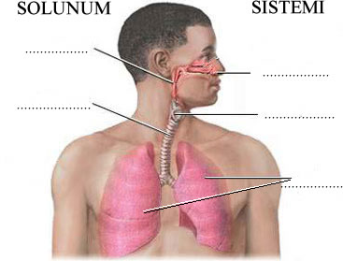

8-İskelet ve kas sağlığımızı geliştirmek ve korumak için neler yapmalıyız?
1…………………………………………………………………………………………………… 2…………………………………………………………………………………………………… 3…………………………………………………………………………………………………… 4…………………………………………………………………………………………………… 5……………………………………………………………………………………………………

************DEFTERİNİZE YAZIN.********************
DOLAŞIM SİSTEMİ
Vücudumuzda kan dolaşımı; * Kan, * Kalp ve * Damarlar ile gerçekleşir.

Kan :1- Vücuda besin ve oksijen taşır.
2- Karbondioksit ve diğer zararlı maddeleri, vücut dışına atılmasını sağlayan organlara taşır.
3- İçinde bulunan savunma maddeleri sayesinde vücudumuzu mikroorganizmalardan korur.
4- Akış hızını değiştirerek vücut ısımızın korunmasına yardımcı olur.

Damarlar: Kanın içinde aktığı yapılardır. Tıpkı barajlardaki suların şehirdeki tüm evlere borularla dağıtılması gibi kan da damarlar içerisinde vücudumuzun her yanına dağıtılır.
Vücudumuzdaki damarlar farklı genişliklerdedir. Kanımız, bir kesik olmadığı sürece, vücut içinde damarların dışına çıkamaz.

Damarlar üç çeşittir:
* Toplardamar: Kanı vücuttan toplayıp kalbe getiren damarlardır.
* Atardamar: Kalpten çıkarak vücuda kan götüren damarlardır.
* Kılcaldamar: Hücrelere kadar ulaşan çok ince damarlardır.

Kalp: Yaklaşık yumruğumuz büyüklüğünde olan kalbimiz kaslı yapısı sayesinde güçlü bir pompa gibi çalışır. Kasılıp gevşeme faaliyeti ile kanı tüm vücudumuza pompalar.

Kan Niçin Dolaşır?
Vücudumuzda farklı görevler üstlenen pek çok yapı ve organ bulunur. Bu yapı ve organların ise ortak ihtiyaçları vardır. Bu ihtiyaçlar, enerji kaynağımız olan besin ve oksijenlerdir.
Kalbimiz tarafından pompalanan kanın görevi, taşıdığı oksijen ve besini damarlar yoluyla ilgili yapı ve organlara iletmektir. Ayrıca kan, organlarda üretilen atık maddeleri de (karbondioksit ve diğer atık maddeleri) dışarı atılacağı yapılara taşır.

Kan Dolaşımı Nasıl Gerçekleşir?
1-Kalpten çıkan temiz kan, besinleri ve oksijeni damarlar yoluyla bütün vücuda ulaştırır. Oksijen ve besinlerin birleşmesi ile hücrelerde enerji üretimi yapılırken karbondioksit açığa çıkar. Kan, vücuda zararlı olan bu gazı alarak kalbe geri döner. Vücuttan kalbe dönen kan, içinde karbondioksit miktarı çok olduğu için kirli kan olarak adlandırılır. Rengi koyu kırmızıdır. Çizimlerde mavi renkte gösterilir.

2-Kalp vücuttan gelen kirli kanı, oksijence zenginleştirmek (temizlenmek) üzere akciğerlere gönderir. Akciğerlerde temizlenen kan, kalbe geri döner. Kalp bu kanı tekrar birinci yolda açıklandığı gibi vücuda gönderir. Oksijence zengin kan, temiz kan olarak adlandırılır. Temiz kanın rengi parlak kırmızıdır. Çizimlerde kırmızı renkte gösterilir.

